Broj: 2022 - 187  Datum: 14. listopada 2022.  Prima:  Članovi TZO Baška Voda  Promajna, Bratuš, Krvavica, Bast, Topići | 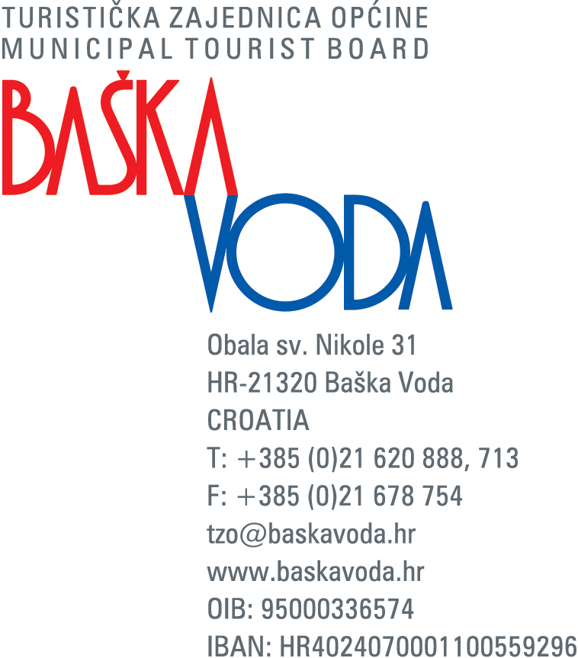

Predmet: Izbor članova turističkih savjeta

Poštovani!

Sukladno odluci Turističkoga vijeća TZO Baška Voda o osnivanju turističkih savjeta za Promajnu, Bratuš, Krvavicu, Bast i Topiće, članovi TZO iz navedenih mjesta bili su pozvani posredstvom oglasnih ploča u svim mjestima, mrežnih stranica TZO i izravnim e-dopisima, da do 10. listopada 2021. godine daju prijedloge kandidata za članove pojedinih turističkih savjeta.

Zbog nezainteresiranosti članova TZ izbor članova turističkih savjeta odgađa se do daljnjega.

S poštovanjem!

 | M.P. | Direktor TZO Baška Voda:  Ante Jurišić
Poslan elektroničkom poštom ovaj spis valjan je bez pečata i potpisa. – Sent by e-mail this letter is valid without stamp and signature.

